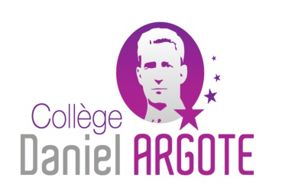
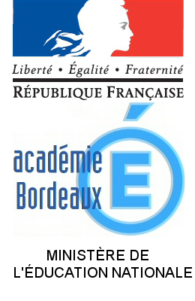

Collège Daniel Argote
Vincent DUFAU
Principal
Dossier suivi par :
Sonia REY
Secrétariat de direction

ce.0640214k@ac-bordeaux.fr
05 59 69 44 77
B.P. 116
Avenue Daniel Argote
64300 ORTHEZ

Orthez, le 17 octobre 2019

Le Principal,
Aux

Parents des élèves de 3èmes de l’année 2018-2019
Elèves de 3èmes de l’année 2018-2019

Objet : Cérémonie de remise des diplômes

Madame, Monsieur,
Nous félicitons tous les élèves qui ont réussi les examens du diplôme national du brevet (DNB) et certificat de formation générale (CFG) à la fin de l’année scolaire 2018.
Comme les années précédentes, une cérémonie sera organisée afin de remettre officiellement les diplômes :
Le vendredi 15 novembre 2019 à 18h
Ce sera aussi un moment permettant de réunir la communauté éducative de l’établissement autour de ces élèves qui ont terminé leur cursus au collège Daniel Argote. Nous nous retrouverons au bâtiment restauration à 18h pour la cérémonie et un moment de convivialité qui clôturera cette soirée.
Je vous prie d’agréer, Madame, Monsieur, l’expression de mes salutations cordiales.

La Directrice de SEGPA La Principale Adjointe Le Principal,
Mme LATRUBESSE Mme ELOLA M. DUFAU

